Materiál číslo:

Materiál pro jednání zastupitelstva
města Rychnova u Jablonce nad Nisou
dne 16.12.2024

Podnět č. 69:
Žadatel: Lukáš Charvát, Husova 172, 468 00 Rychnov u Jablonce nad Nisou
Předmět změny: Pozemek parc. č. 311/6, v katastrálním území Rychnov u Jablonce nad Nisou
Vlastník: viz. žadatel
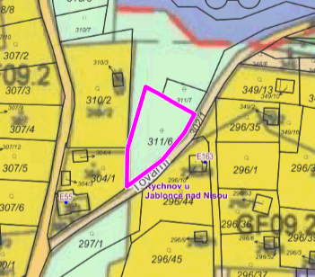
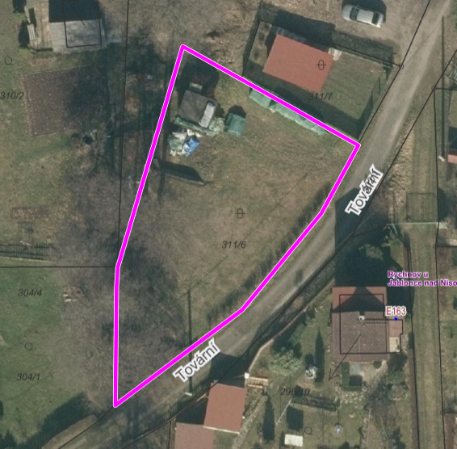

Dosavadní stav: Pozemek parc. č. 311/6 v k. ú. Rychnov u Jablonce nad Nisou, je v ÚP Rychnov u Jablonce nad Nisou vymezen jako plocha GF 15.1 – plochy zemědělské – zemědělský půdní fond – TTP (trvalé travní porosty). Pozemek je v současnosti využíván pouze pro přístřešek na dřevo, jinak není využíván.
Navrhovaná změna: Žadatel navrhuje pozemek zařadit mezi plochy pro zahrady.
Důvod změny: Stavba dřevěné chatky pro rekreaci.
Stanovisko pořizovatele: Pozemek parc. č. 311/6, v k. ú. Rychnov u Jablonce nad Nisou, je v těsném sousedství funkčních ploch GF 09.2 – ploch rekreace – zahrádkářské kolonie. Vzhledem k uspořádání území není předmětný pozemek vhodný k efektivnímu zemědělskému hospodaření. Zároveň velikost pozemku (478 m²) je obdobná jako okolních pozemků v rámci zahrádkářské kolonie. Pozemek je přímo přístupný z veřejné komunikace na pozemku parc. č. 302/1. Díky tomu, že pozemek je v návaznosti na rekreační plochy a velikostně nevybočuje z charakteru rekreační plochy je vhodné požadavku na změnu funkčního využití předmětného pozemku vyhovět.
Pořizovatel doporučuje schválení podnětu.

Návrh usnesení:
Zastupitelstvo města Rychnov u Jablonce nad Nisou
- schvaluje podnět č. 69
- souhlasí se zařazením podnětu do návrhu nového Územního plánu Rychnov u Jablonce nad Nisou s prvky regulačního plánu
nebo
Zastupitelstvo města neschvaluje podnět č. 69

Důvodová zpráva:

Na pořízení územního plánu nebo jeho změny není právní nárok. I když navrhovatel splní všechny předepsané náležitosti, je na zastupitelstvu obce, aby návrh komplexně posoudilo a rozhodlo o jeho vhodnosti.

Pořízeno dne 9. prosince 2024
Předkládá: Štěpánka Drahorádová

